CINE NORUEGO
EN EL MUSEO DEL CERRATO

EL SÁBADO DÍA 19 DE ENERO A PARTIR DE LAS 17:00 HORAS:
"MANNEN SOM ELSKET YNGVE (THE MAN WHO LOVED YNGVE)" 2008.
EL DOMINGO DÍA 20 DE ENERO A PARTIR DE LAS 17:00 HORAS:
"UPPERDOG" 2009.
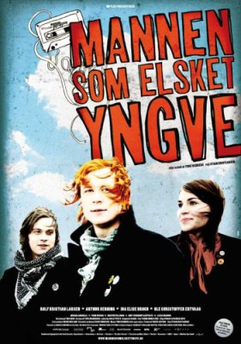

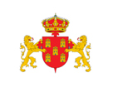
ENTRADA GRATUITA

ORGANIZA AYUNTAMIENTO DE BALTANÁS

